УДК 632.931,1:631,51:631.613.1

Действие приемов обработки почвы на фитопатологическую обстановку на посевах склоновых агроландшафтов

Савоськина О.А., Чебаненко С.И., Шевцов В.А.

РГАУ – МСХА им. К.А.Тимирязева

Аннотация

На склоновых землях развивается характерная фитопатогенная обстановка, и важное место в ее регулировании отводится подбору агротехнических методов защиты растений с учетом особенностей строения почвенного покрова и уровня плодородия.
Для реализации приоритетного направления развития сельского хозяйства (увеличения качества и количества получаемой продукции) необходимо с учетом агроланшафтных особенностей и экологической безопасности территории землепользования дифференцированно подходить к разработке вопросов фитосанитарной оптимизации посевов и технологий возделывания сельскохозяйственных культур.
Для эффективной защиты культур от болезней в адаптивно-ландшафтном земледелии используется агротехнический метод вкупе с дифференцированным применением фунгицидов.

Ключевые слова: АГРОТЕХНИЧЕСКИЕ МЕТОДЫ, ОБРАБОТКА ПОЧВЫ, РЕЛЬЕФ, СКЛОН, СЕВООБОРОТ, ПАТОГЕНЫ, КОРНЕВЫЕ ГНИЛИ, ЗЕРНОВЫЕ КУЛЬТУРЫ, МНОГОЛЕТНИЕ ТРАВЫ
________________________________________________________________________

Создание определенных условий в фитоценозах культур почвозащитного севооборота на склоновых землях, при которых происходит формирование максимальной продуктивности растений и одновременно создаются неблагоприятные условия для развития вредных организмов, является концептуальной основой агротехнических методов при обработке почвы с применением разноглубинных противоэрозионных приемов [1, 2].
Интенсификация земледелия на эродированных почвах часто вызывает необходимость повторять в севообороте культуры сплошного посева (зерновые и многолетние травы). Так, высокое насыщение севооборотов одной культурой создает идеальные условия для быстрого накопления и последующего распространения патогенов, а повышенные дозы удобрений усиливают восприимчивость растений к поражению. На склоновых землях, где ярко выражена дифференциация почвенного покрова по плодородию и существенно изменяются микроклиматические показатели, фронтальное применение фунгицидов имеет низкую эффективность и небезопасно с экологической точки зрения. Рельеф с возвышенностями и депрессиями обусловливает очаговое распределение заболеваний. В большей степени растения подвергаются поражению заболеваниями в нижних частях склона. Как правило, нарастание фитопатогенов идет сверху вниз [3, 4, 5].
В связи с этим целью наших исследований было выявление пространственного распределения количественного и качественного состава патогенов в зависимости от различных почвозащитных приемов обработки почвы.
Экспериментальная работа велась в 2004 – 2009 гг. на стационарном полевом двухфакторном опыте (рис. 1), заложенном на трансэлювиальном ландшафте осенью 1980 г профессором И.С.Кочетовым методом организованных повторений (рис. 2).

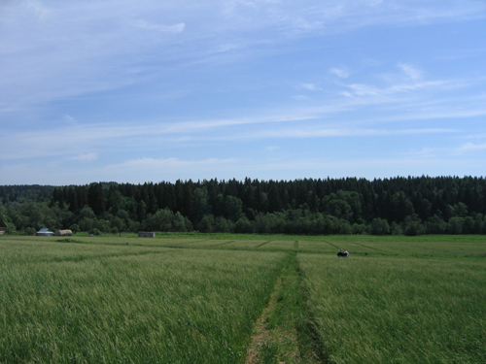
Рис. 1. Опытное поле
На опытном участке развёрнут зернотравяной почвозащитный севооборот во времени: 1. овёс − 2. ячмень с подсевом многолетних трав − 3. многолетние травы 1-го г.п. − 4. многолетние травы 2-го г.п. на 1 укос – 5. озимая пшеница.
Фактор А. Система обработки. Фактор В.Крутизна склона
1. Вспашка 1. 2-5⁰
2. Вспашка+щелевание 2. 5-7⁰
3. Плоскорезная+щелевание
4. Плоскорезная+чизелевание
5. Поверхностная+щелевание
6. Поверхностная
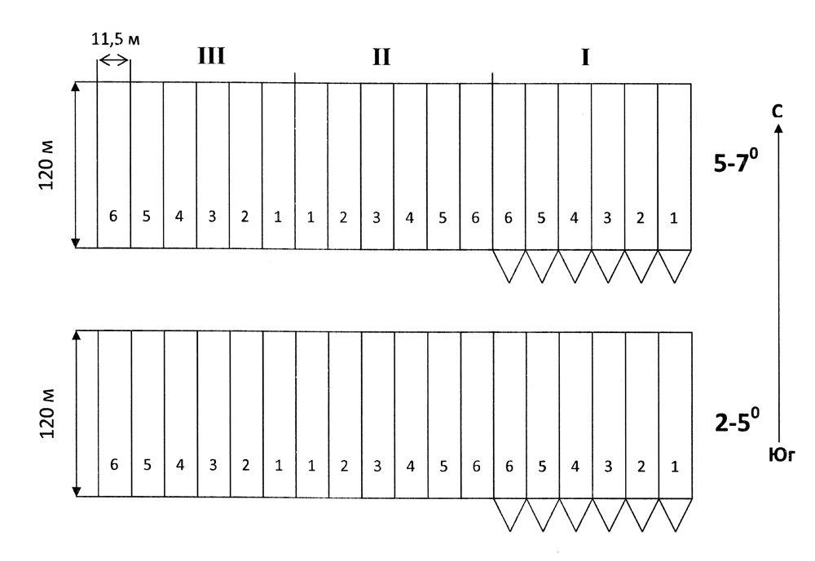
Рис. 2. Схема двухфакторного опыта 6х2

Для сравнения противоэрозионной эффективности разноглубинных приемов была разработана система основной обработки почвы под культуры почвозащитного севооборота.
- Вспашка (отвальная), контроль – лущение на глубину 8-10 см, вспашка на 20-22 см.
2) Вспашка со щелеванием – лущение на глубину 6-8 см, вспашка на 20-22 см, щелевание ПЩН-3-35 – на 38-40 см. Нарезание щелей проводили при устойчивом промерзании почвы на глубину 3-5 см.
3) Плоскорезная, усиленная щелеванием – лущение на глубину 6-8 см, плоскорезная обработка на 20-22 см, щелевание ПЩН-3-35 – на 38-40 см.
4) Плоскорезная с одновременным чизелеванием – лущение на глубину 6-8 см, плоскорезная обработка на 20-22 см с чизелеванием на 38-40 см.
5) Поверхностная со щелеванием – лущение на глубину 6-8 см, щелевание ПЩН-3-35 – на 38-40 см.
6) Поверхностная – лущение на глубину 6-8 см.
Предпосевная обработка почвы под изучаемые культуры, за исключением многолетних трав, включает ранневесеннее боронование для закрытия влаги, культивацию и обработку РВК–3,6 на глубину заделки семян.
В годы проведения исследований климатические условия отличались от среднемноголетних показателей как по температурному режиму, так и по количеству выпавших осадков.
По величине гидротермического коэффициента (ГТК) избыточное увлажнение во время вегетационного периода наблюдалось в 2006 и 2008 гг., где он превышал 1,6 при его максимальном значении 1,80 в 2008 г. (рис. 3).
В течение 2004 и 2009 годов увлажнение было достаточное и типичное для зоны южной тайги (ГТК = 1,6…1,3).
В отдельные годы наблюдалась аномальная засуха, несвойственная Московской области, которая в лесной зоне отмечается в среднем один раз за 100 лет. Так, в 2007 г. вегетационный период был засушливым (ГТК = 0,98).
Динамика изменения ГТК вегетационных периодов выявила определённую цикличность: группа лет с хорошей влагообеспеченностью указанных периодов сменяется группой лет с пониженной.
Установлено, что на склоновых землях развивается характерная фитопатогенная обстановка, значительно отличающаяся от обстановки на равнинных землях.

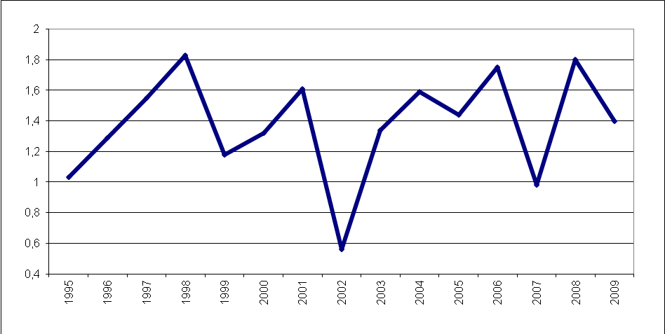
Рис. 3. Изменение ГТК в годы исследований за периоды
вегетации полевых культур

На повреждение культурных растений влияет комплекс факторов, которые связаны с экспозицией склона, особенностями рельефа и глубиной обработки почвы (табл. 1, 2).

Таблица 1. Влияние противоэрозионных обработок на распространение корневых гнилей в посевах культур, %
Варианты обработки | Культуры |  |  | В среднем
Варианты обработки | Оз. пшеница | Овес | Ячмень | В среднем
Крутизна склона 5-7^{о}
Вспашка | 18,2 | 16,2 | 39,1 | 24,5
Вспашка + щелевание | 17,5 | 17,0 | 42,1 | 25,5
Плоскорезная + щелевание | 18,9 | 18,3 | 60,0 | 32,4
Плоскорезная + чизелевание | 18,2 | 17,0 | 63,5 | 32,9
Поверхностная + щелевание | 20,9 | 22,5 | 62,7 | 35,4
Поверхностная | 25,5 | 22,7 | 76,1 | 41,4
Крутизна склона 2-5^{о}
Вспашка | 19,2 | 19,7 | 57,8 | 32,2
Вспашка + щелевание | 20,6 | 19,9 | 60,5 | 33,7
Плоскорезная + щелевание | 20,5 | 21,0 | 76,1 | 39,2
Плоскорезная + чизелевание | 20,7 | 19,4 | 75,2 | 38,4
Поверхностная + щелевание | 25,6 | 26,0 | 75,2 | 42,3
Поверхностная | 27,9 | 23,4 | 88,7 | 46,7

Таблица 2. Статистическая характеристика распространения корневых гнилей в посевах культур, %
Характеристика | Озимая пшеница | Овес | Ячмень
Минимум | 16,6 | 14,5 | 24,6
Нижний квантиль | 18,7 | 17,0 | 50,0
Медиана | 20,1 | 20,9 | 65,4
Верхний квантиль | 23,0 | 22,4 | 79,1
Максимум | 30,6 | 29,4 | 99,2
Среднее | 23,6 | 21,9 | 61,9
Стандартное отклонение | 3,5 | 3,6 | 19,5

Корневые гнили относятся к наименее заметным, но наиболее вредоносным заболеваниям, недоборы урожая от которых составляют 15-25 %, а в отдельных случаях могут достигать 40-50 %. Их называют «болезнью современных систем земледелия» [6].
За весь период вегетации озимой пшеницы метеорологические условия как в осенне-зимний, так и в весенне-летний периоды были удовлетворительными для роста и развития озимой пшеницы, в связи с чем распространение болезни и пораженность посевов были сравнительно слабыми. Однако в летний период наблюдалось выпадение чрезмерного количества осадков, что привело к переувлажнению почвы и, в результате этого, – резкому нарастанию интенсивности заболевания. Распространенность корневых гнилей в посевах озимой пшеницы колебалась от 16,6 до 30,6 %.
На распространение и развитие корневых гнилей существенное влияние оказали варианты обработки почвы и особенности рельефа. Наиболее эффективным против заболевания оказалось применение плоскорезной обработки с чизелеванием на склоне крутизной 5-7⁰.
Обработка с применением вспашки со щелеванием обеспечивала улучшение питательного режима почвы и более активное разложение послеуборочных остатков, что обусловило уменьшение запасов патогена в почве. В этом случае степень развития болезни была меньше на 4%. На склоне крутизной 2-5⁰ болезнь развивалась меньше на обычной вспашке – 19,2%. Применение поверхностных обработок приводило к увеличению распространенности болезни в среднем в 1,4 раза как на склоне крутизной 2-5⁰, так и на склоне крутизной 5-7⁰. Намечается тенденция нарастания распространенности корневых гнилей от верхнего элемента склона к нижнему. С увеличением крутизны склона распространенность болезни существенно снижалась, что связано с лучшей инсоляцией склона крутизной 5-7⁰.
При возделывании ячменя после овса усиливается распространение корневых гнилей по опыту. По изучаемым факторам тенденции в целом сохраняются.
Корневая гниль проявляется на всех изучаемых вариантах обработки почвы. Болезнь малозаметна, но очень ущербна, так как приводит к загниванию корней и нижней части стеблей, провоцируя угнетение и гибель всходов, отмирание продуктивных стеблей, уменьшение кустистости, белоколосие, щуплость зерна.
Местами сохранения возбудителей корневых гнилей в межсезонье являются растительные остатки, почва, семена, в которых находятся конидии, хламидоспоры, грибница патогенов, а также дикорастущие злаки, которые также поражаются этими болезнями.
Усилению распространения корневых гнилей в посевах ячменя на безотвальных вариантах обработки почвы способствовало сохранение стерни после уборки овса. При проведении отвальных обработок почвы на обоих склонах произошло существенное снижение распространения болезней, что связано с заделкой растительных остатков и более эффективной борьбой с многолетними сорными растениями.
При возделывании ячменя распространенность корневых гнилей повысилась в среднем на 50% по сравнению с озимой пшеницей.
В связи с тем, что на опытном поле нет пространственной изоляции посевов, к концу вегетации наблюдается 100%-ное распространение болезней по всем вариантам на обоих склонах.
За период исследований на распространение и развитие корневых гнилей существенное влияние оказали способы обработки почвы и особенности рельефа (рис. 4). Наиболее эффективным агротехническим приемом снижения распространения корневых гнилей в посевах зерновых культур оказалось применение отвальных обработок как на склоне крутизной 5-7⁰, так и на склоне крутизной 2-5⁰. Применение поверхностных обработок приводило к увеличению распространенности болезни на склоне крутизной 5-7⁰ на 35%, а на склоне крутизной 2-5⁰ – на 26%.
Почвенные условия в большей степени определяют и видовой состав патогенов. При анализе пораженных корневыми гнилями растений в составе возбудителей преобладали виды рода Fusarium culmorum.

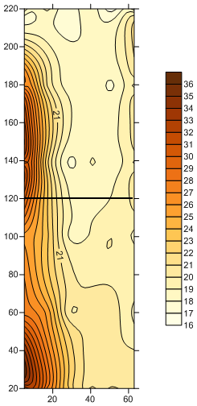 | 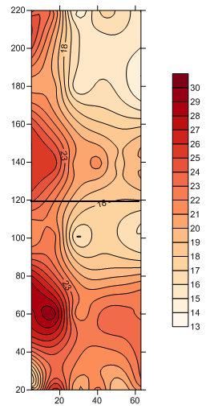 | 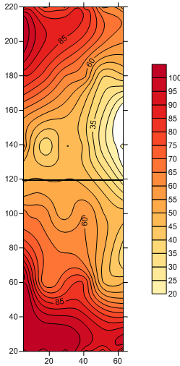
Озимая пшеница | Овес | Ячмень

Рис. 4. Картограммы пространственного распространения корневых гнилей (%)
в посевах полевых культур

Изучаемые системы обработки почвы не вызывали существенных различий в пораженности растений озимой пшеницы бурой ржавчиной и септориозом. Более контрастные изменения связаны с особенностями рельефа. На склоне крутизной 5-7⁰ фитопатогенная ситуация менее напряженная, развитие болезней в 1,8 раза меньше, чем на склоне крутизной 2-5⁰. Сильная пораженность растений (до 65%) на менее крутом склоне связана с частыми туманами и обильными росами.
Обследование многолетних трав в фазу всходов выявило такие заболевания, как антракноз и ржавчина, позже появилась мучнистая роса (табл. 3).
Распространение антракноза в течение вегетации достигало 10% на склоне крутизной 2-5⁰ и 7% – на склоне крутизной 5-7⁰. Наибольшая пораженность растений наблюдалась на склоне крутизной 2-5⁰ по плоскорезной и поверхностной обработкам, усиленных щелеванием. Наибольший балл поражения на этих обработках проявился в средней и нижней частях склона, что связано с аккумуляцией патогенов в результате их переноса поверхностным стоком, а также с сохранившимися растительными остатками после уборки зерновых культур. Кроме того, склон крутизной 2-5⁰ является вогнутым, и условия увлажнения – лучше в месте его перегиба, что благоприятно повлияло на развитие возбудителя (табл. 4).

Таблица 3. Встречаемость болезней на посевах многолетних трав
Болезнь | Возбудитель | Частота встречаемости
Антракноз  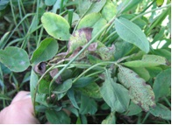 | Gloeоsporium caulivorum | +
Мучнистая роса  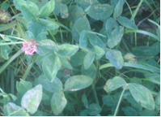 | Uromyces fallens | ++
Ржавчина  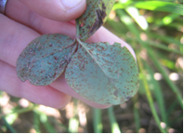 | Erysiphe communis | ++
Примечание: + – слабая встречаемость (до 10%);
++ – сильная встречаемость (более 50%)

Таблица 4. Влияние противоэрозионных обработок на пораженность клевера, баллов
Варианты  обработки почвы | Пораженность растений в баллах
Варианты  обработки почвы | Антракноз |  |  | Ржавчина |  |  | Мучнистая роса
Варианты  обработки почвы | верх | сере-  дина | низ | верх | сере-  дина | низ | верх | сере-  дина | низ
Крутизна склона 5-7⁰
Вспашка | 0 | 1 | 1 | 1 | 1 | 1 | 1 | 1 | 1
Вспашка+щелевание | 1 | 1 | 1 | 1 | 1 | 1 | 1 | 1 | 1
Плоскорез+ щелевание | 1 | 1 | 1 | 3 | 3 | 2 | 1 | 1 | 1
Плоскорез+ чизелевание | 1 | 2 | 2 | 2 | 3 | 2 | 0 | 1 | 1
Поверхностная+ щелевание | 1 | 1 | 2 | 1 | 2 | 3 | 0 | 1 | 1
Поверхностная | 1 | 1 | 1 | 1 | 2 | 1 | 0 | 1 | 0
Крутизна склона 2-5⁰
Вспашка | 1 | 1 | 1 | 1 | 1 | 1 | 2 | 1 | 2
Вспашка+щелевание | 1 | 2 | 1 | 1 | 2 | 2 | 2 | 1 | 2
Плоскорез+ щелевание | 1 | 2 | 2 | 2 | 2 | 2 | 1 | 1 | 2
Плоскорез+ чизелевание | 1 | 1 | 1 | 2 | 3 | 1 | 1 | 1 | 2
Поверхностная+ щелевание | 1 | 2 | 2 | 2 | 2 | 1 | 2 | 1 | 2
Поверхностная | 2 | 2 | 2 | 1 | 1 | 1 | 1 | 2 | 1

В середине вегетации клеверо-злаковых многолетних трав началось распространение ржавчины, которая достигала 55% на склоне крутизной 2-5⁰ и 70% на склоне крутизной 5-7⁰.
На склоне крутизной 2-5⁰ наблюдается меньшая пораженность клевера по сравнению со склоном крутизной 7-5⁰. Ресурсосберегающие плоскорезные обработки почвы усиливали проявление ржавчины до 3 баллов в средней части обоих склонов. Связано это с сохранением на поверхности поля подрезанных сорняков и большей части послеуборочных остатков, являющихся резерваторами возбудителя.
Вслед за ржавчиной на опыте появились растения, листья которых были покрыты паутинистым белым налетом. Большая часть больных растений встречалась на нижней части склона крутизной 2-5⁰. Интенсивно проявляется пораженность мучнистой росой на вариантах отвальной обработки почвы. Усиление развития патогенов на вспашке объясняется заделкой в почву растительных остатков, семян сорняков и зачатков возбудителя мучнистой росы.
Таким образом, уровень накопления в эродированной дерново-подзолистой почве патогенов определяется структурой севооборота, характером противоэрозионной обработки почвы и крутизной склона. При поверхностной обработке обоих склонов почва в большей степени инфицирована, в ней усиливается действие патогенов. При выборе фунгицидов и определении дозы их внесения необходимо учитывать особенности распространения различных заболеваний в пространстве и дифференцированно подходить к химической обработке посевов на склоновых агроландшафтах.

Список использованных источников

- Баздырев Г.И., Савоськина О.А., Копылов Е.В., Осипов В.Н. Действие почвозащитных приемов на фитосанитарный потенциал и урожайность зерновых на склоновых землях // Известия ТСХА. – 2006. – Вып. 3. – С. 3–14.
- Платонов И.Г., Савоськина О.А., Саранин Е.К., Курганов А.А. Снижение степени деградации склоновых земель за счет разноглубинных почвозащитных приемов обработки // «Агроэкоинфо». – 2011. – № 2 (9). http://agroecoinfo.narod.ru/journal/STATYI/ 2011/2/st_34.doc.
- Манишкин С.Г., Апаева Н.Н., Савоськина О.А., Гогмачадзе Г.Д. Экологические функции приемов обработки почвы разной степени интенсивности в стабилизации биологических показателей плодородия почвы // «АгроЭкоИнфо». – 2012, – №1.
- Савоськина О.А., Манишкин С.Г., Чебаненко С.И. Влияние систем обработки почвы на структуру почвенного покрова и агрофитоценоз ячменя // Земледелие. – 2011. – № 8. – С. 32–33.
- Савоськина О.А. Пестрота почвенного покрова и урожайность многолетних трав на склонах различной крутизны // Известия ТСХА. – 2012. – Вып. 1. – С. 83–91.
- Савоськина О.А., Копылов Е.В. Фитосанитарное состояние посевов озимой пшеницы на склонах в зависимости от обработки почвы // Плодородие. – 2005. – № 4. – С. 17–18.

=====================================================================
Цитирование:
Савоськина О.А., Чебаненко С.И., Шевцов В.А. Действие приемов обработки почвы на фитопатологическую обстановку на посевах склоновых агроландшафтов // АгроЭкоИнфо. 2014. № 1. http://agroecoinfo.narod.ru/journal/STATYI/2014/1/st_03.doc.

